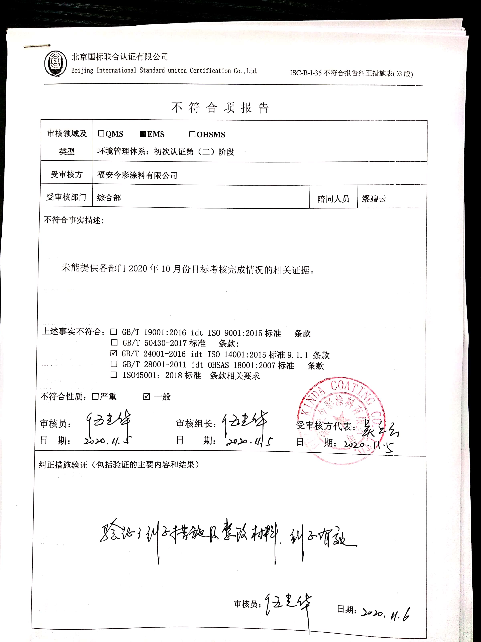不 符 合 项 报 告

|  |  |  |  |
| --- | --- | --- | --- |
| **审核领域及类型** | **□QMS****■EMS****□OHSMS**  **环境管理体系：初次认证第（二）阶段** | | |
| **受审核方** | **福安今彩涂料有限公司** | | |
| **受审核部门** | **综合部** | **陪同人员** | **缪碧云** |
| **不符合事实描述:**  未能提供各部门2020年10月份目标考核完成情况的相关证据。  **上述事实不符合：□ GB/T 19001:2016 idt ISO 9001:2015标准 条款**  **□ GB/T 50430-2017标准 条款:**  **☑ GB/T 24001-2016 idt ISO 14001:2015标准9.1.1 条款**  **□ GB/T 28001-2011 idt OHSAS 18001:2007标准 条款**  **□ ISO45001：2018标准 条款相关要求**  **不符合性质：□严重　　　☑一般**  **审核员： 审核组长： 受审核方代表：**  **日 期： 日 期： 日 期：** | | | |
| **纠正措施验证（包括验证的主要内容和结果）**  **审核员： 日期：** | | | |

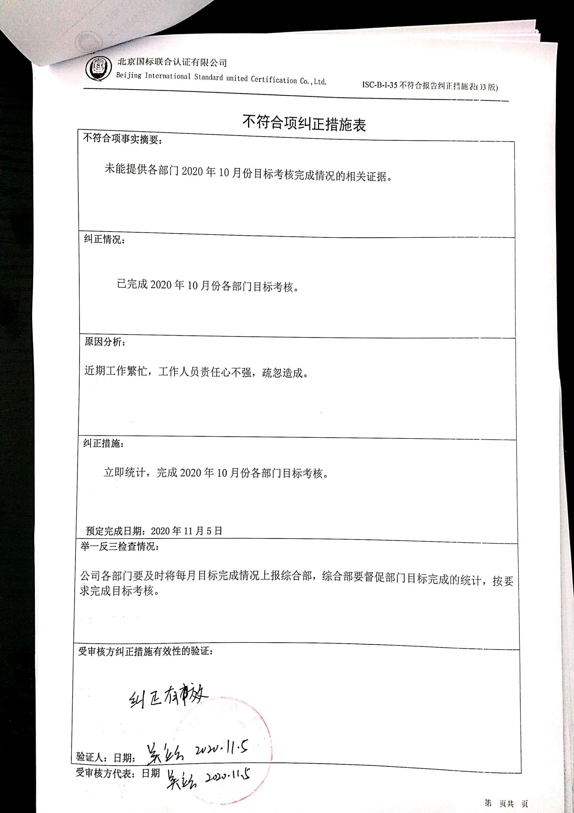不符合项纠正措施表

|  |
| --- |
| **不符合项事实摘要：**  未能提供各部门2020年10月份目标考核完成情况的相关证据。 |
| **纠正情况：**  已完成2020年10月份各部门目标考核。 |
| **原因分析：**  近期工作繁忙，工作人员责任心不强，疏忽造成。 |
| **纠正措施：**  立即统计，完成2020年10月份各部门目标考核。  **预定完成日期：2020年11月5日** |
| **举一反三检查情况：**  公司各部门要及时将每月目标完成情况上报综合部，综合部要督促部门目标完成的统计，按要求完成目标考核。 |
| **受审核方纠正措施有效性的验证：**  **验证人：日期：** |

**受审核方代表：日期**



